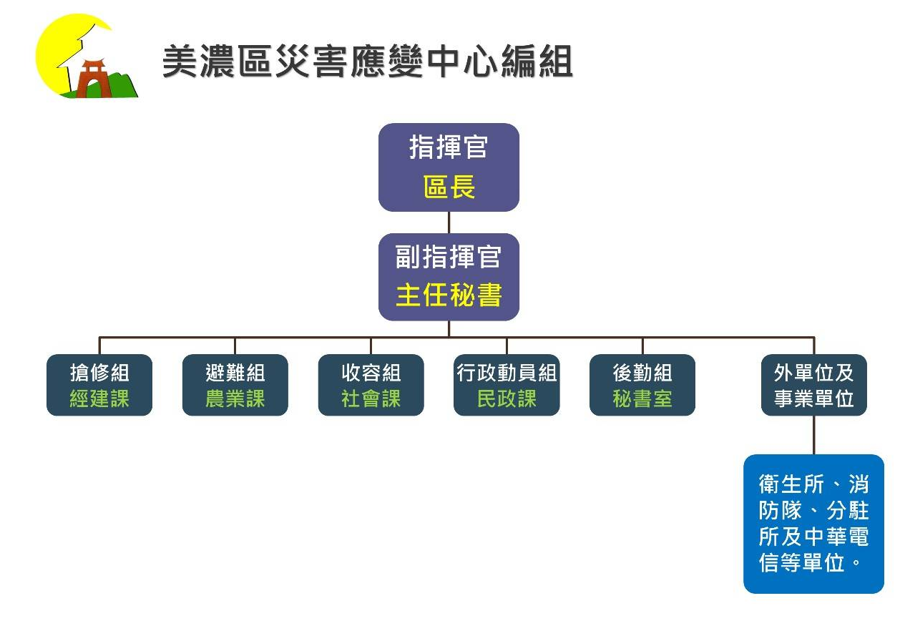

|  |  |  |  |  |
| --- | --- | --- | --- | --- |
| **美濃區災害應變中心任務編組表** | | | | |
| **任務編組** | **編組單位**  **及職稱** | **姓名** | **聯絡電話** | **任務職掌** |
| **指揮官** | 區長 | 謝鶴琳 | 07-6814311#10 | 綜理區災害應變中心防救災事宜，並接受市災害應變中心之指揮，執  行重大災害應變事項。 |
| **副指揮官** | 主任秘書 | 林清亮 | 07-6814311#11 | 襄助指揮官處理區災害防救災事宜。 |
| **行政動員組** | 民政課課長 | 宋郡瑜 | 07-6814311#28 | 辦理國軍支援協調、衛生醫療、環境清潔、衛生  消毒、防疫評估事宜。 |
| **搶修組** | 經建課課長 | 謝永能 | 07-6814311#45 | 辦理工程機具、人力調度、維生管線搶修、搶險、復舊、協助災區警戒治安維護、災民救助、緊  急救護、積水地區抽水事宜。 |
| **避難組** | 農業課課長 | 楊嘉宏 | 07-6814311#33 | 辦理災情查報及彙整傳遞、管制統計、協助災害潛勢地區民眾緊急避難、疏散撤離、統（登）  計事宜。 |
| **後勤組** | 秘書室主任 | 邱明偉 | 07-6814311#56 | 辦理救災人員、物資、器材、志工輸運、後勤調度支援及其他行政作業事  宜。 |
| **收容組** | 社會課課長 | 洪靖惠 | 07-6814311#15 | 辦理臨時災民收容及救  濟慰助調度等支援事宜。 |